Eeluuringu lähteülesanne

Tööobjekti ID: 3302
Lähteülesande ID: 5108

Tööobjekti nimi: Lõuna-Saaremaa rannikujärvede eeluuring

Tööobjekti paiknemine: Lõuna-Saaremaa Liivi lahe loodeosa rannikuvesi (va Nasva jõega seotud süsteem nagu Mullutu laht, Suurlaht ja nendega seotud ojad, järved ning Laidevahe lahe süsteem)

Töögrupp: Veekogude taastamisprojektide eeluuringu koostamine

Väärtuse seisund:
Puuduvad ajakohased uuringud Lõuna-Saaremaa Liivi lahe loodeosa rannikuveega piirnevate rannajärvede, rannikulõugaste ja vooluveekogude potentsiaali kohta siirdekalade kude- ja noorjärkude kasvualadena.

Tööde detailne kirjeldus:
Eesmärk on tellida ihtüoloogiline eeluuring, mis hindab Lõuna-Saaremaa Liivi lahe vesikonnaga seotud rannikujärvede, -lõugaste ja vooluveekogude potentsiaali siirdekalade kude- ja noorjärkude kasvualadena. Uuringus analüüsitakse poolsiirdekalade rändevõimalusi ning vajadusel töötatakse välja rändeteede parendamiseks kohtspetsiifilised lahendused.

Eeluuring hõlmab Lõuna-Saaremaa Liivi lahe loodeosa rannikuveega piirnevaid rannikujärvi, -lõukaid ja vooluveekogusid va Nasva jõega seotud veekogud (Mullutu laht, Suurlaht ning nendega seotud ojad ja järved) ja Laidevahe lahe süsteem. Kaardi eelanalüüsi ja välitööde põhjal elimineeritakse siirdekaladele sobimatud alad. Seejärel hinnatakse valimisse jäänud veekogude potentsiaali kalade koelmualadena tehes kalanduslikud katsepüügid objektile sobiva püügivahendiga (rüsa, nakkevõrk, elektripüük) ning siirdekalade tuvastamiseks kogutakse ja analüüsitakse vähemalt 60 kala otoliidid.

Töö teises etapi valitakse parendamistöödeks välja suurima potentsiaaliga (sh kõige kuluefektiivsemad) rannajärved või muud siirdekalade koelmualad, mille parendamiseks töötatakse välja kohtspetsiifilised lahendused.

Eeluuringute läbiviimisest teavitatakse kõiki asjassepuutuvaid osapooli, kellelt küsitakse vajadusel kooskõlastusi ja arvamusi, et olulised seisukohad ja kaalutlused oleksid arvesse võetud.

Lähteülesande koostaja: Anett Reilent

Kuupäev: 31.01.2025

Asukohakaardid

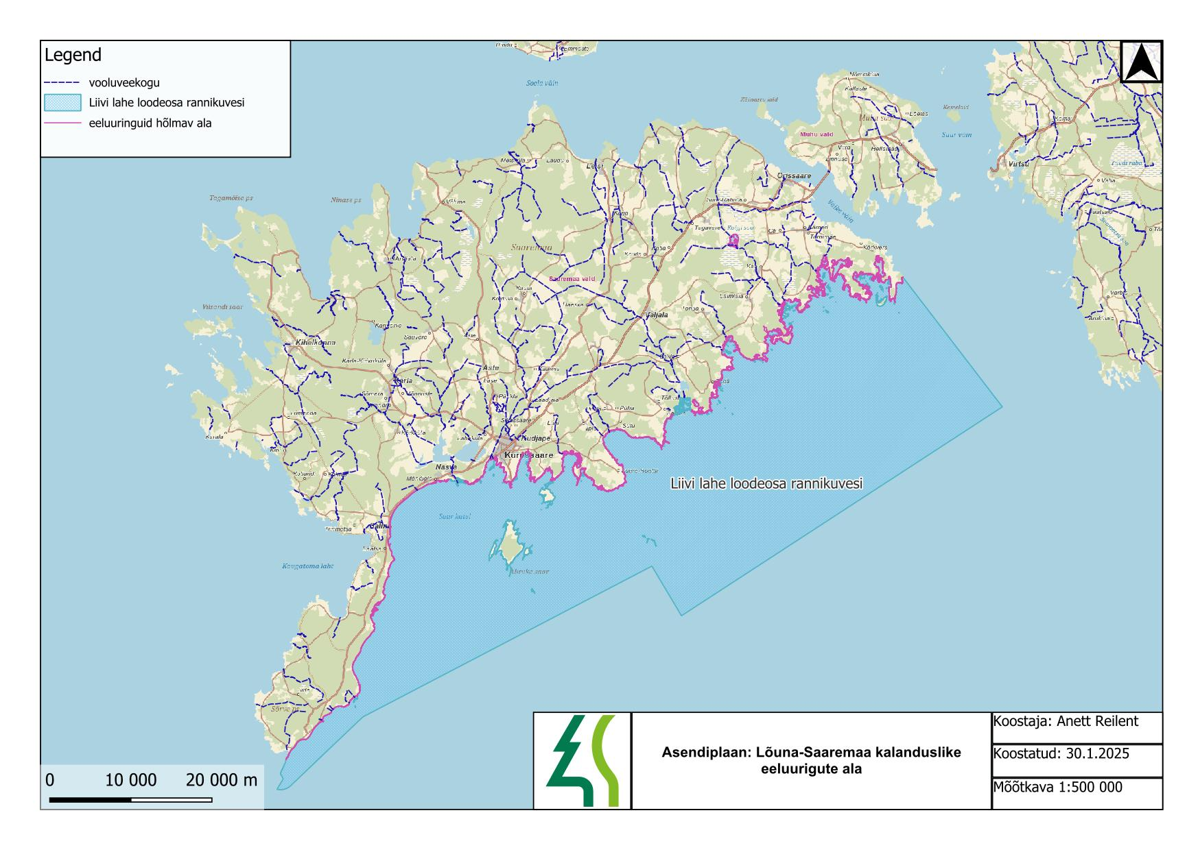

Joonis 1. Lõuna-Saarema kalanduslike eeluuringute ala hõlmab Liivi lahe loodeosa rannikuveega piirnevaid rannajärvi, rannikulõukaid ja vooluveekogusid (va Nasva jõega seotud süsteem nagu Mullutu laht, Suurlaht ja nendega seotud ojad, järved ning Laidevahe lahe süsteem).

